Kinco HMIware

Remote-Zugriff über VNC

Konfiguration
Client

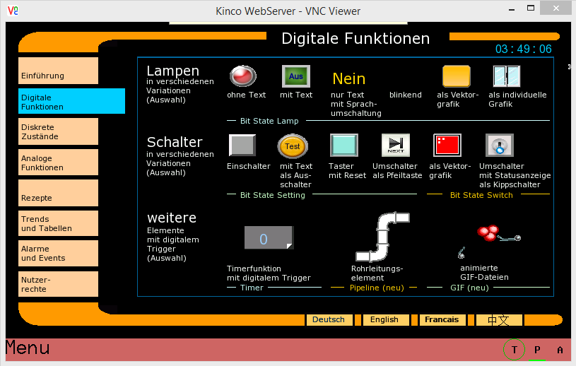
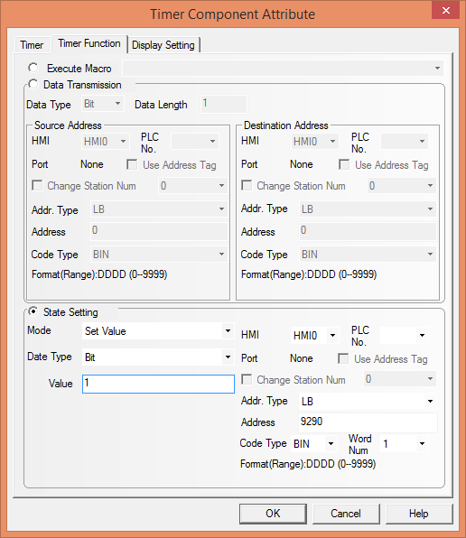
Wie aktivieren Sie VNC im Kinco HMI?

Setzen Sie Bit LB9290 im Kinco HMI auf 1, um den VNC-Server zu starten. Das können Sie über einen Schalter tun oder einen Timer auf dem Common-Window, der dieses Bit beim Start des HMI aktiviert.

Wenn Sie Bit LB9291 aktivieren, befindet sich der VNC-Server im Read-Only-Modus.
Was ist VNC?

VNC ist ein Fernsteuerungsprotokoll, mit dem Sie über Ihren PC oder ein Smartphone die Kontrolle über ein Kinco HMI im Netzwerk übernehmen können. Sie sehen dann das aktuelle Bild und Ihre Bildschirmeingaben mit Maus und Tastatur werden auf das HMI übertragen.

VNC-Client-Programme können Sie im Internet für Windows, '
Android und andere Systeme herunterladen.

Suchen Sie im Internet oder App-Store einfach nach „VNC-Client“.
www.spstiger.de
Kinco HMIware

LED

1

VNC-Verbindung herstellen

Haben Sie LB9290 auf dem HMI aktiviert und das HMI im Ethernet mit dem Client verbunden, können Sie den VNC-Client starten. Geben Sie dort die IP-Adresse des HMI ein und verbinden. Die Verbindung ist nicht verschlüsselt.

Wenn Sie kein Passwort hinterlegt haben, lassen Sie das Passwort-Feld leer, falls es abgefragt wird.
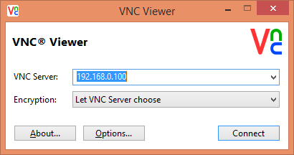
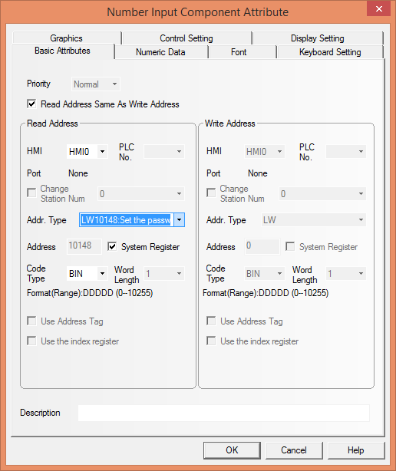
Wie kann ich den VNC-Zugriff durch ein Passwort schützen?

Es gibt zwei Passwörter für die VNC-Funktion, die Sie einzeln aktivieren können:
In Variable LW10148 – LW10149 können Sie eine Zahl als Passwort für den VNC-Lese-Zugriff hinterlegen, z.B. über ein Number Input auf dem HMI. Dieses Passwort aktivieren Sie, indem Sie LB9293 auf 1 setzen.
Um die Bedienung des HMI zu schützen, verfahren Sie genauso mit LW10146 – LW10147, das mit LB9292 aktiviert wird.
VNC-Betrieb

Sobald sich der VNC-Client mit dem HMI verbunden hat, sehen Sie das aktuelle HMI-Bild. Sie können es auch bedienen, wenn Sie die Bedienung nicht deaktiviert haben. Die Bedienung ist leicht verzögert.

Hinweis: Alle Bildwechsel und Bedien-eingaben sind auch auf dem HMI sichtbar.

2

www.spstiger.de

Arbeitsbereich

Kinco HMIware

